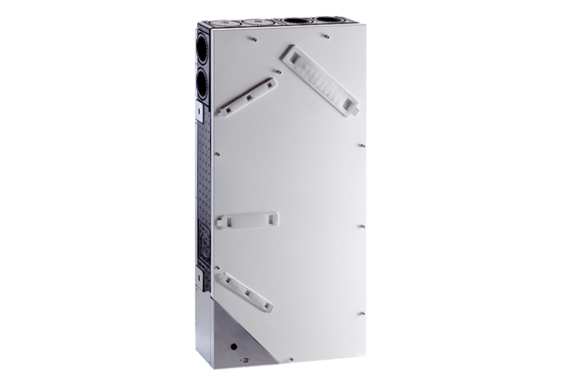Appareil de ventilation WS 75 Powerbox HUnité de conditionnement : 1 pièceGamme: K
Numéro de référence : 0095.0646Fabricant : MAICO

